Návrh

**Personal Account**

# Projekt z predmetu Tvorba informačných systémov

Tomáš Bisták, Matúš Granec, Jakub Kloc, Kristína Mačičková 2022

Samuel Ješík, Teodor Fuček, Adam Húserka, Marek Danihel 2023

Martin Klokočík, Adam Zeman, Adelina Ivantaeva, Bohdan Pasichnyk 2024

1. Úvod 4
   1. Účel návrhu 4
   2. Prehľad nasledujúcich kapitol 4
2. Použité technológie 5
3. Špeciﬁkácia vonkajších rozhraní 6
   1. Výkazy zo systému SAP 6
   2. Export ﬁnančných operácií 7
4. Používateľské rozhranie 10
   1. Prihlásenie 10
   2. Prehľad používateľov a operácií 13
   3. Prdanie novej operácie 13
   4. Nepriradené SAP operácie 15
   5. Detail účtu 15
   6. Detail účtu admin 16
   7. Správa používateľov 18
5. Perzistentná vrstva 19
   1. Výkazy zo systému SAP 19
   2. Prílohy k výdavkom 19
   3. Dátový model 19
6. Architektúra 22
   1. Dekompozícia na komponenty 22
   2. Vnútorná štruktúra komponentov 25
      1. Authentication 25
      2. User Account Management 26
      3. Financial Accounts 27
      4. Financial Operations 28
      5. SAP Reports 29
7. Plán implementácie a integrácie 30
8. Testovacie scenáre 31
   1. Prihlásenie používateľa do systému 31
   2. Úvodné nastavenie hesla 32
   3. Registrácia nového používateľa 32
   4. Prehľad evidovaných účtov 33
   5. Pridávanie nového účtu 33
   6. Prehľad zaznamenaných operácií 34
   7. Pridávanie novej operácie 35
   8. Pridávanie operácie s prílohou 36
   9. Označovanie splatenej pôžičky 36
   10. Prehľad výkazov zo systému SAP 37
   11. Nahrávanie výkazu zo systému SAP 38

# Úvod

## Účel návrhu

Tento dokument predstavuje návrh systému pre projekt Personal Account, ktorý vznikol v rámci predmetu Tvorba Informačných Systémov na Fakulte matematiky, fyziky a Informatiky UK v Bratislave. Návrh bol vytvorený na základe požiadaviek uvedených v dokumente Katalóg požiadaviek. Je určený vývojárom projektu, aby podľa neho dokázali naprogramovať popísaný systém.

## Prehľad nasledujúcich kapitol

V kapitole 2. Použité technológie sú vymenované jazyky, frameworky a knižnice,

ktoré budú použité na implementáciu projektu.

V kapitole 3. Špeciﬁkácia vonkajších rozhraní je určený formát dát, ktoré budú

importované a exportované z aplikácie.

Kapitola 4. Používateľské rozhranie obsahuje obrázky prvotného návrhu graﬁckého rozhrania aplikácie. Taktiež popisuje možné interakcie používateľa s týmto rozhraním.

Kapitola 5. Perzistentná vrstva popisuje, ako budú v aplikácii uložené súbory

nahraté používateľom. Ďalej deﬁnuje dátový model pre databázu aplikácie.

Kapitola 6. Architektúra popisuje rozdelenie aplikácie na jednotlivé komponenty, úlohy týchto komponentov a rozhrania medzi nimi.

V Kapitole 7. Plán implementácie a integrácie je spísané plánované poradie implementácie jednotlivých komponentov.

Posledná kapitola, 8. Testovacie scenáre, obsahuje zoznam scenárov, ktoré majú byí použité na testovanie produktu a validáciu požiadaviek z dokumentu Katalóg požiadaviek.

# Použité technológie

Systém bude implementovaný ako webová aplikácia, ktorá bude v konečnom dôsledku nasadená na zadávateľom spravovanom serveri. Na jej implementáciu bude použitý jazyk PHP v kombinácii s frameworkom Laravel. Perzistentné údaje budú uchovávané v databázovom systéme MySQL. Mapovanie databázových relácií na objekty príslušných tried bude realizované za pomoci Eloquent ORM.

Pri vytváraní prezentačnej vrstvy aplikácie budú použité jazyky HTML, CSS a JavaScript, ako aj nástroj Blade slúžiaci na generovanie HTML stránok zo šablón a knižnice Bootstrap Icons, jQuery a SweetAlert.

# Špecifikácia vonkajších rozhraní

Aplikácia bude počas svojho behu interagovať s databázovým systémom MySQL, do ktorého bude pristupovať prostredníctvom nástrojov, ktoré sú súčasťou frameworku Laravel. S používateľmi bude aplikácia komunikovať skrz grafické používateľské rozhranie bližšie špecifikované v kapitole 4. Používateľské rozhranie. Pri tejto interakcii bude používateľom tiež umožnené nahrávať do aplikácie výkazy zo systému SAP vo formáte uvedenom v Katalógu požiadaviek a detailnejšie popísanom v sekcii 3.1 Výkazy zo systému SAP. Na ukladanie týchto výkazov a príloh k výdavkom bude aplikácia využívať súborový systém servera, na ktorom bude nainštalovaná. Exporty zaznamenaných finančných operácií bude aplikácia používateľom poskytovať v podobe CSV súborov, ktorých formát je podrobnejšie predstavený v časti 3.2 Export finančných operácií. Aplikácia bude kvôli prihlasovaniu a uchovávaniu SPP prvkov zároveň aj pripojená na databázu projektu “Pracovné cesty”. Bližšie popísané v časti 3.3 Spojenie s databázou Pracovné cesty.

## Výkazy zo systému SAP

Požiadavka **A31** z Katalógu požiadaviek si vyžadujú poznať formát výkazov zo systému SAP, aby ich systém dokázal spracovať.

Názvy jednotlivých stĺpcov sú uvedené v hlavičke. Pre systém sú podstatné stĺpce s názvami “Číslo referenčného dokladu”, “Čiastka v mene...”, “Finančná položka”, “Program rozpočtu”, “Názov”, “Účet HK”, “Typ”, .

Výkazy môžu byť aj aj vo formáte Excel súboru. Jeden súbor je rozdelený na viacero hárkov ale kvôli duplicitným informáciám stačí čítať iba prvý hárok.

Jednotlivé riadky obsahujú informácie o SAP operáciách. A nemôžu byť prázdne.

Akékoľvek riadky ktorým chýba hodnota alebo už existujú budú preskočené. Systém pozerá na hárok “RawData“.



Obr. Excel súbor

## Export finančných operácií

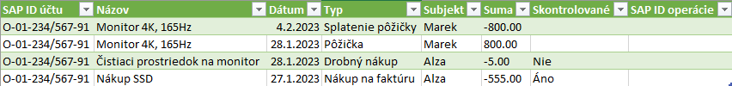Požiadavka **A31** z Katalógu požiadaviek vyžaduje, aby sa výpis zaznamenaných operácií dal exportovať do súboru formátu CSV. Príklad takéhoto výstupu sa nachádza na Obr. 1.

Obr. 1: Príklad výstupného CSV súboru

V prvom riadku výstupného CSV súboru sa bude nachádzať hlavička tabuľky s nasledovnými stĺpcami:

#### SAP ID účtu

* + - ID účtu v systéme SAP, ku ktorému daná operácia prislúcha.

#### Dátum

* + - dátum vykonania danej operácie vo formáte DD.MM.RRRR.

#### Typ

* + - reťazec popisujúci typ danej operácie; jeden z “Služba na faktúru”, “Grant”, “Nákup na faktúru”, “Nákup cez Marquet”, “Drobný nákup”, “Pracovná cesta”, “Iný”, “Pôžička”, “Splatenie pôžičky”.

#### Subjekt

* + - reťazec popisujúci subjekt prislúchajúci k danej operácii.

#### Suma

* + - desatinné číslo predstavujúce sumu operácie. Desatinné miesta sú oddelené bodkou. Ak sa jedná o príjem, suma je kladná (príp. nulová), zatiaľ čo pri výdavku je suma záporná (príp. nulová).

#### Skontrolované

* + - reťazec “Áno” alebo “Nie”, ktorý predstavuje informáciu o tom, či bola operácia skontrolovaná s výkazmi zo systému SAP. Bunka bude prázdna, ak sa jedná o operácie typu “Pôžička” alebo “Splatenie pôžičky”.

#### SAP ID operácie

* + - ID operácie vo výkaze zo systému SAP. Bunka bude prázdna, ak sa jedná o operácie typu “Pôžička” alebo “Splatenie pôžičky”.

Jednotlivé riadky tabuľky budú potom zodpovedá príslušným operáciám s

financiami na zvolenom účte za vybrané časové obdobie.

## Spojenie s databázou Pracovné cesty

Pre zlepšenie používateľského zážitku bude aplikácia integrovaná s databázou projektu **Pracovné cesty**, ktorý aktuálne využívajú predovšetkým učitelia a pani sekretárka. Táto integrácia umožní efektívnejšiu prácu a zjednotenie niektorých kľúčových procesov.

* **Prihlásenie**

Prihlasovanie do aplikácie bude prebiehať prostredníctvom kontroly tabuľky **“users”** v databáze Pracovných ciest, kde sú uložené údaje používateľov. Tým sa zabezpečí jednotné overovanie identity naprieč systémami.

* **SPP prvky**

Aplikácia bude komunikovať s tabuľkou **“accounts“** v databáze Pracovných ciest, odkiaľ bude získavať informácie o SPP prvkoch.

Tento prístup zjednoduší správu údajov a zabezpečí ich aktuálnosť vo všetkých častiach aplikácie.

# Používateľské rozhranie

## Prihlásenie

## 

Obr. 2: Prihlasovacia obrazovka

Pri spustení aplikácie sa otvorí okno na prihlásenie do systému(Obr.2), ktorý bude zdieľať účty zamestnancov použité v systéme Prítomnosť̌. Ak bude zadané nesprávne používateľské meno alebo heslo, systém o tom informuje a používateľ zostane neprihlásený.

Po vyplnení korektných prihlasovacích údajov a kliknutí na tlačidlo “Prihlásiť sa” bude používateľ prihlásený do svojho konta a zobrazí sa mu obrazovka(Obr.3) so všetkými ŠPP prvkami. Ak ide o bežného používateľa, vidí len tie, ktoré sú mu pridelené, admin vidí všetky.

Obr. 3: Obrazovka so všetkými ŠPP prvkami

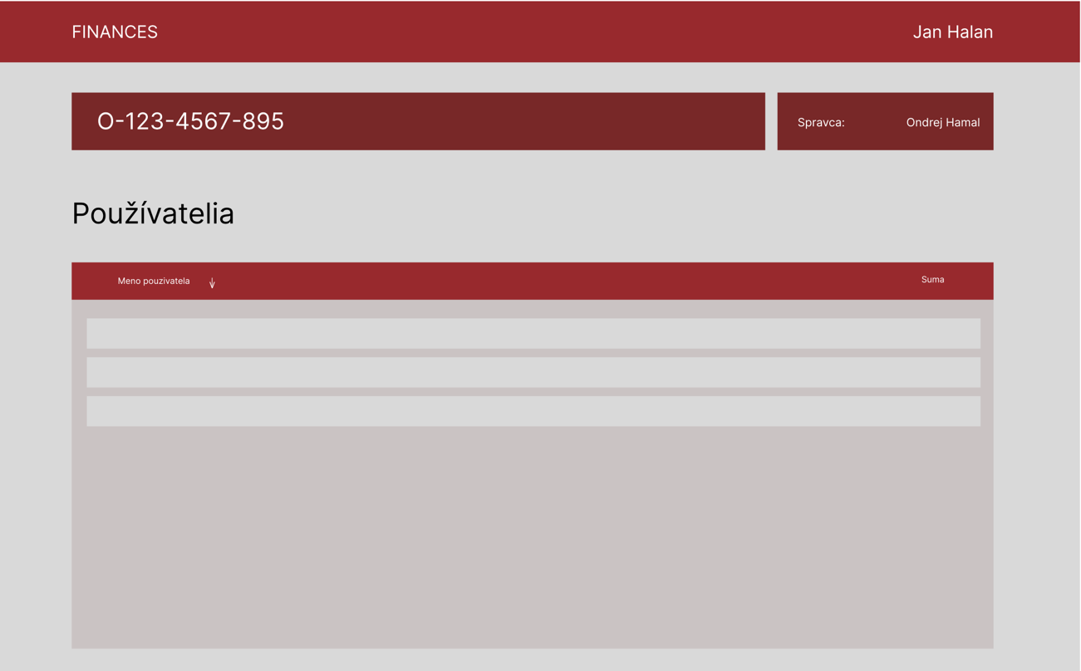

Obr. 4: Používatelia

Obr. 5: Operácie

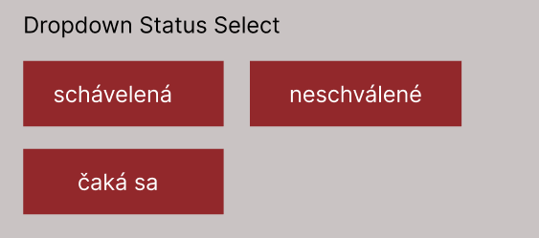

Obr. 6: Filtre

## Prehľad používateľov a operácií.

## Po kliknutí na ŠPP prvok sa otvorí obrazovka s používateľmi(Obr. 4), ktorí majú prístup k tomuto účtu. Nižšie budú zobrazené všetky operácie(Obr. 5), ktoré sú na tomto účte. Bude možnosť filtrovania podľa mena používateľa, obdobia, stavu operácie a typu, kde stav môže byť: schválené/zamietnuté/čaká sa (Obr. 6).

## Systém podporuje viacerých používateľov na jednom účte, pričom každý́ z nich vidí́ svoje alebo všetky transakcie, podľa typu používateľa Taktiež tam je možnosť exportu operácií. Históriu operácií na jemu pridelenom učte si môže exportovať̌ vo formáte CSV.

## Pridanie novej operácie

Na obrazovke s operáciami(Obr. 5) sa nachádza tlačidlo „+“, ktoré slúži na pridanie nového záznamu o operácii do databázy aplikácie. Obsahuje radio buttony “Príjem”, “Výdavok” a “Splatenie pôžičky“, ktorými používateľ vyberie typ operácie. Formulár taktiež obsahuje prvok na výber podtypu operácie.

## Používateľ̌ môže vytvárať̌ požiadavky na registráciu transakcie(Obr.8), ktoré́ mu následne administrátor prijme alebo zamietne(Obr. 11) Administrátor nemusí posielať požiadavku, v režime ‚admin sú́ automaticky schválené(Obr. 7).

## 

## Obr. 7: Pridanie novej operácie(admin)

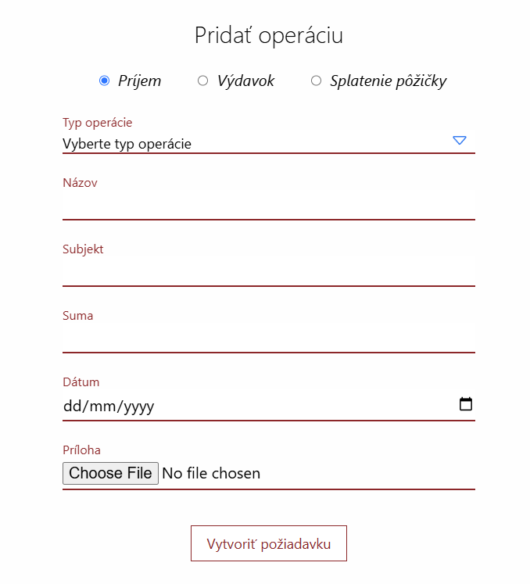

## Obr. 8: Pridanie novej operácie(user)

## Obr. 9: Nepriradené SAP operácie

## Nepriradené SAP operácie

Administrátor má možnosť importovať(Obr.9) exportovaný výkaz zo systému SAP do aktuálneho systému. Po úspešnom importe sú všetky položky z výkazu zo SAP zobrazené v systéme ako nepriradené operácie. Administrátor môže následne manuálne priraďovať jednotlivé operácie zadané v systéme k odpovedajúcim položkám na výkaze zo SAP.

* 1. **Detail operácie**

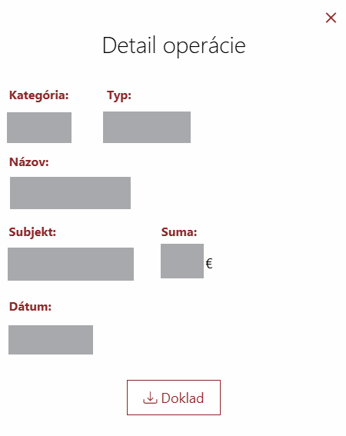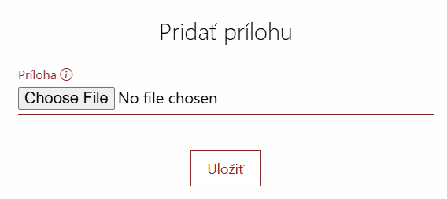

Obr.10: Detaily uctu + prílohy(user)

Pri kliknutí na tlačidlo „Detaily“ sa otvorí pole(Obr. 10), kde bude možné nájsť všetky informácie o operácii: názov, dátum, subjekt, suma a doklad, ktorý je možné otvoriť a prezrieť.

Pri kliknutí na tlačidlo „Pridať Prílohu“ sa otvorí pole(Obr. 10), kde bude pridať prílohu.

* 1. **Detail účtu admin**

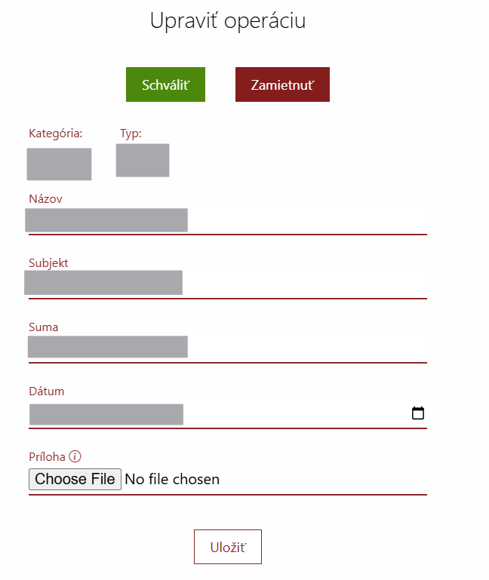

Obr.11: Detaily účtu(admin)

Pri kliknutí na tlačidlo „Detaily“ sa otvorí pole, kde bude možné nájsť všetky informácie o operácii: kategória, typ, názov, dátum, subjekt, suma a doklad, ktorý je možné stiahnuť a prezrieť.

Administrátor môže upravovať detaily operácie a túto požiadavku následne schváliť alebo zamietnuť(Obr. 11)

## Správa používateľov

Všetky obrazovky prihláseného používateľa majú v pravom hornom rohu napísanú používateľovu e-mailovú adresu. Vedľa adresy je červené tlačidlo označujúce “Odhlásiť sa”. Kliknutie na “Odhlásiť sa” odhlási používateľa zo systému a zobrazí obrazovku “Prihlásenie” (Obr. 2)

Obr.12

# Perzistentná vrstva

## Výkazy zo systému SAP

Aplikácia bude používateľmi nahraté výkazy zo systému SAP ukladať do

priečinku storage/app/reports nachádzajúceho sa v koreňovom adresári projektu.

Vnútorná organizácia priečinku s výkazmi bude nasledovná. Pre každého používateľa bude vytvorený samostatný pod priečinok nazvaný user_{id}, kde za {id} bude dosadené id daného používateľa v systéme. Všetky výkazy nahraté príslušným používateľom budú potom ukladané v jemu priradenom priečinku pod náhodným menom, unikátnym v rámci priečinku.

## Prílohy k výdavkom

Prílohy, ktoré má možnosť používateľ nahrať ako súčasť záznamov o výdavkoch, budú aplikáciou ukladané do priečinku storage/app/attachments nachádzajúceho sa v koreňovom adresári projektu.

V priečinku s prílohami bude mať pritom každý používateľ vytvorený vlastný pod priečinok nazvaný user_{id}, kde {id} predstavuje id daného používateľa v systéme. V tomto priečinku budú potom uchovávané všetky prílohy, ktoré príslušný používateľ do aplikácie nahral, a to pod náhodným menom, unikátnym v rámci priečinku.

## Dátový model

Navrhnutý dátový model pre aplikáciu sa nachádza na Obr. 14 a pozostáva zo siedmich tabuliek.

Tabuľka “users” existuje v databáze systému prítomnosť do ktorého má náš systém prístup.

Tabuľka “accounts” obsahuje údaje o vytvorených účtoch používateľov. Údaje o účtoch používateľov sú id účtu, id používateľa, ktorému účet patrí, názov účtu, id účtu v systéme SAP.

Tabuľka “accounts” je previazaná väzbou many-to-one s tabuľkou “users” cez stĺpce “user_id” v tabuľke “accounts” a “id” v tabuľke “users”.

Tabuľka “sap_reports” obsahuje údaje o používateľmi nahraných výkazoch zo systému SAP. Údaje o výkazoch sú id výkazu, id účtu ku ktorému výkaz patrí, cesta k súboru s výkazom a dátum, kedy bol výkaz vyexportovaný zo systému SAP. V prípade, že sa nepodarí zistií dátum exportu, použije sa dátum nahratia výkazu do aplikácie.

Tabuľka “sap_reports” je previazaná väzbou many-to-one s tabuľkou “accounts” cez stĺpce “account_id” v tabuľke “sap_reports” a “id” v tabuľke “accounts”.

Tabuľka “ﬁnancial_operations” obsahuje údaje o ﬁnančných operáciách na účtoch. Údaje o ﬁnančných operáciách sú id operácie, id účtu ku ktorému operácia patrí, názov operácie, dátum vykonania operácie, typ operácie, celková suma operácie, cestu k prílohe operácie, stav skontrolovania operácie s operáciou v systéme SAP a id operácie v systéme SAP, ak už bola skontrolovaná.

Tabuľka “ﬁnancial_operations” je previazaná väzbou many-to-one s tabuľkou “accounts” cez stĺpce “account_id” v tabuľke “ﬁnancial_operations” a “id” v tabuľke “accounts”.

Tabuľka “operation_types” obsahuje údaje o tom akého typu môže byť operácia. Údaje o typoch operácie sú id typu operácie, názov typu operácie, či je operácia príjem alebo výdavok, či je operácia typom pôžičky a či sa jedná konkrétne o splatenie pôžičky.

Tabuľka “operation_types” je previazaná väzbou one-to-many s tabuľkou “ﬁnancial_operations” cez stĺpce “operation_type_id” v tabuľke “ﬁnancial_operations” a “id” v tabuľke “types”.

Tabuľka “lendings” obsahuje údaje o pôžičkách. Údaje o pôžičkách sú id pôžičky, očakávaný dátum vrátenia peňazí a ID referenciu na jeho finančnú operáciu, ID referenciu na “host“ ( ten kto niekomu požičal) a ID referenciu na “client” (ten kto si od niekoho požičal)

Tabuľka “lendings” je previazaná vzíahom one-to-one s tabuľkou “ﬁnancial_operations” cez stĺpce “operation_id” v tabuľke “lendings” a “id” v tabuľke “ﬁnancial_operations.

Tabuľka “lendings” je previazaná vzíahom many-to-one s tabuľkou “ﬁnancial_operations” cez stĺpce “host_id” a „client_id“ v tabuľke “lendings” a “id” v tabuľke “account_user.

Tabuľka migrations zaznamenáva databázové migrácie.

Tabuľka personal_access_tokens: Spravuje tokeny pre API autentifikáciu pomocou Laravel Sanctum.

Tabuľka failed_jobs: Zaznamenáva zlyhané úlohy , aby bolo možné ich odstraňovať a opätovne spúšťať.

Tabuľka “account_user” obsahuje všetky účty v systéme. Údaje o účtoch sú id, názov účtu , id používateľov účtu a id účtu.

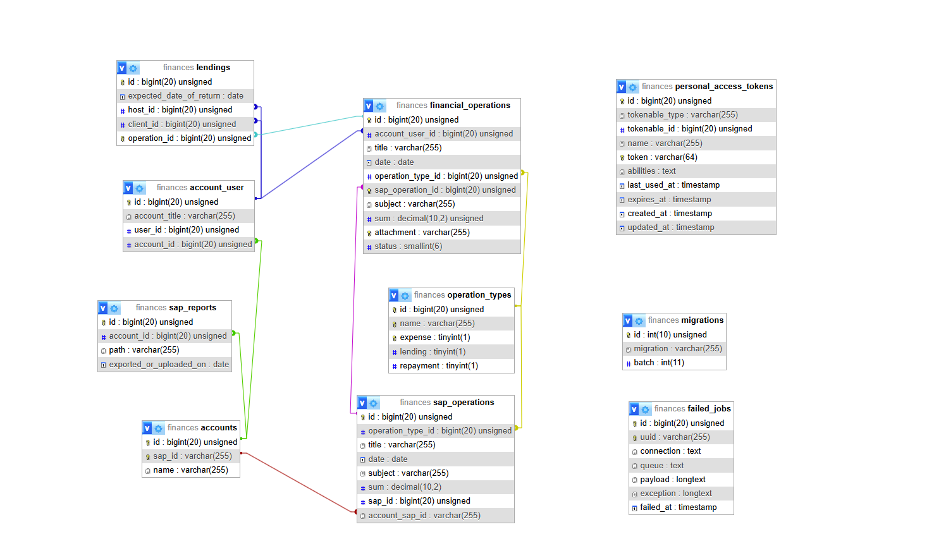

# Architektúra

Systém je navrhnutý ako webová aplikácia, a teda v architektonickom štýle klient- server, pričom na implementačnej úrovni bude využívaný predovšetkým návrhový vzor Model-View-Controller (MVC). Výsledná aplikácia bude nasadená na serveri spravovanom zadávateľom s operačným systémom Ubuntu 22.04 LTS, MySQL 8 a PHP 8.1.

## Dekompozícia na komponenty

Členenie výsledného systému na komponenty znázorňuje komponentný diagram na Obr. 15. Pri tvorbe tohto diagramu bolo naším cieľom súčasne zachytiť zmieňovanú architektúru systému, a to klient-server, a návrhový vzor MVC, ktorý bude pri implementácii využitý.

Strane klienta v diagrame na Obr. 15 zodpovedá časí systému označená názvom Frontend. V nej sa ďalej nachádzajú komponenty predstavujúce prezentačnú vrstvu systému v podobe pohľadov (Views) odzrkadľujúcich a sprostredkúvajúcich používateľovi funkcionalitu poskytovanú rovnomennými komponentami na strane servera - Backend. Jednotlivé komponenty zahrnuté v podsystéme Frontend teda združujú šablóny pre tieto pohľady:

Komponent Pohľady

Authentication Login

Financial Accounts Accounts Overview, Create Account, Update Account, Delete Account

Financial Operations Operations Overview, Operation Detail,

Create Operation, Create Repayment Operation, Update Operation, Delete Operation

SAP Reports Reports Overview, Report Detail Raw, Report Detail Parsed

Upload Report, Delete Report

Ako už bolo načrtnuté, klient môže pomocou komponentov v časti frontend komunikovať s podsystémom zvaným Backend, t.j. serverom. Túto interakciu riadi komponent Gateway, ktorý zodpovedá za presmerovanie požiadaviek ku konkrétnym komponentom v časti Backend (Authentication, User Account Management, Financial Accounts, Financial Operations, SAP Reports), autorizáciu prístupu na úrovni týchto presmerovaní, a tým i priraďovanie používateľov k obdržaným požiadavkám. Komponenty Authentication, User Account Management, Financial Accounts, Financial Operations a SAP Reports združujú ovládače (Controllers) inštruujúce na základe modelov (Models) v komponente Models vytváranie pohľadov, cez ktoré môžu používatelia pristupovaí k rozhraniam ovládačov a tak príslušné modely modiﬁkovať. Ovládače väčšinou korešpondujú jedna k jednej vyššie predstaveným pohľadom. Komponent SAP Reports bude v prípade rozšírenej verzie aplikácie obsahovať okrem ovládačov aj nástroje na predspracovanie výkazov zo systému SAP.

Posledným komponentom v časti Backend je DB Connector, ktorý slúži na

komunikáciu aplikácie (modelov) s databázovým systémom, resp. obaľovacím

komponentom Database.

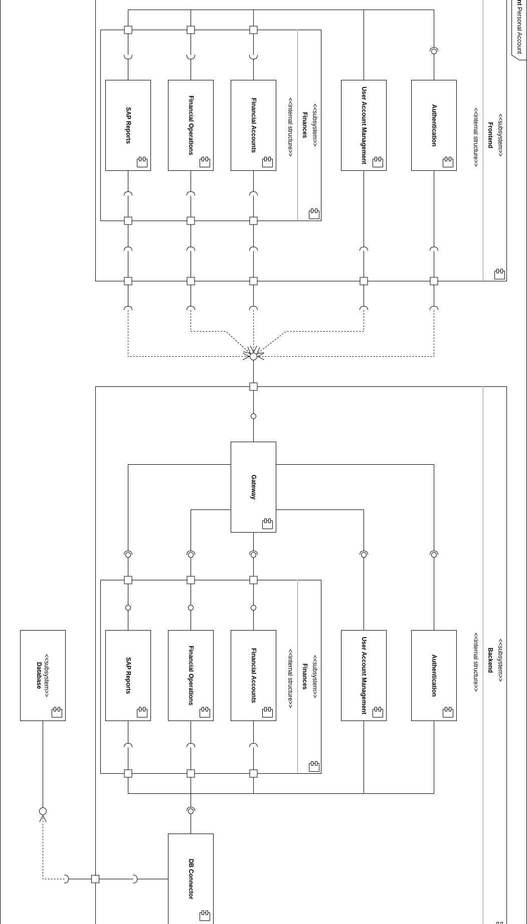

Obr. 15: Komponentný diagram

## Vnútorná štruktúra komponentov

Za účelom sprehľadnenia zakreslíme vnútornú štruktúru navrhovaného systému v podobe triedneho diagramu pre každý z komponentov Authentication, User Account Management, Financial Accounts, Financial Operations a SAP Reports zvlášť. Naším cieľom bude v jednotlivých diagramoch zachytiť predovšetkým vzťahy vyplývajúce z návrhového vzoru MVC. Vzhľadom na to, že niektoré triedy (najmä modely) sú využívané vo viacerých komponentoch, budeme takéto triedy uvádzať všade tam, kde je ich prítomnosť nevyhnutná.

## Authentication

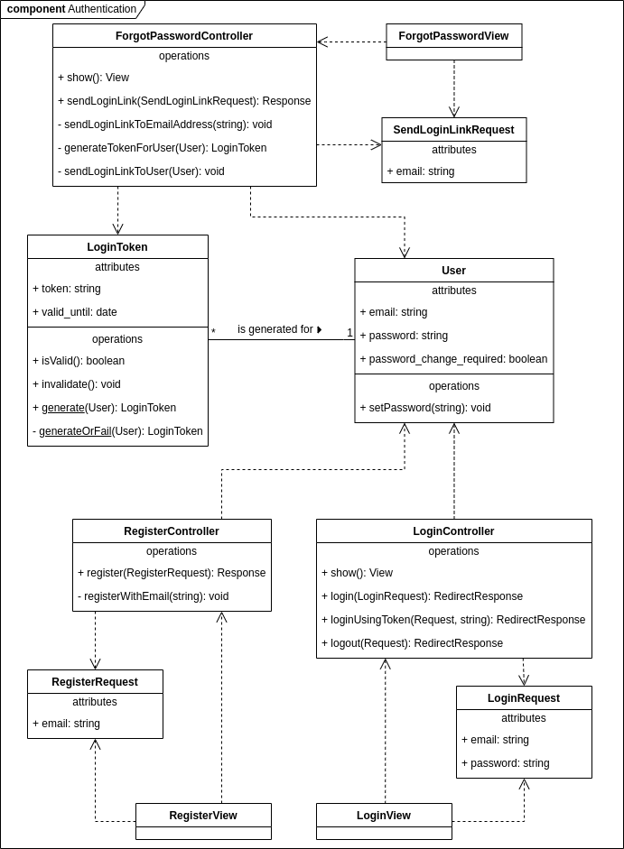

Obr. 16: Triedny diagram - Authentication

## User Account Management

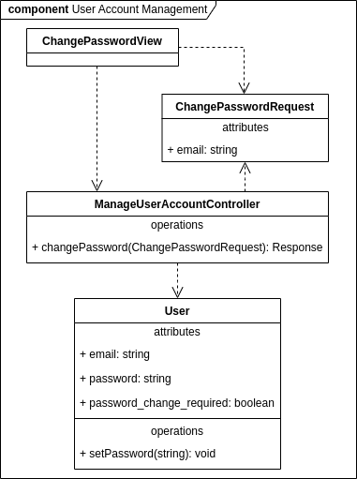

Obr. 17: Triedny diagram - User Account Management

## Financial Accounts

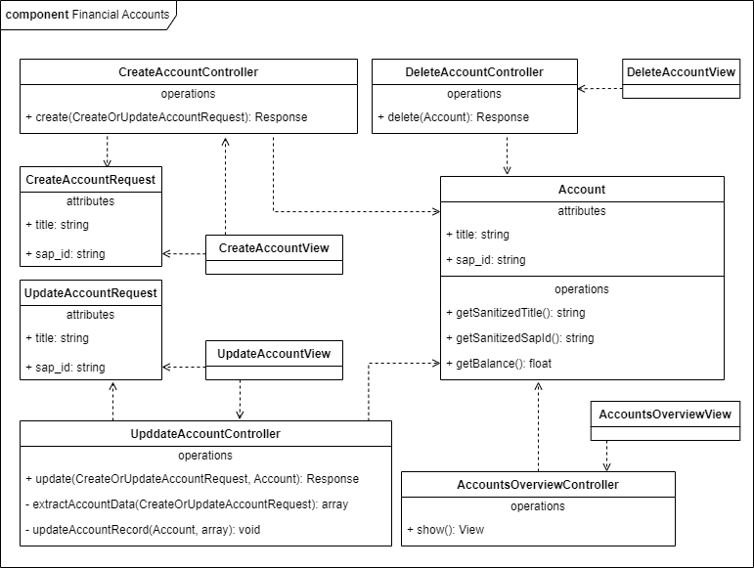

Obr. 18: Triedny diagram - Financial Accounts

## Financial Operations

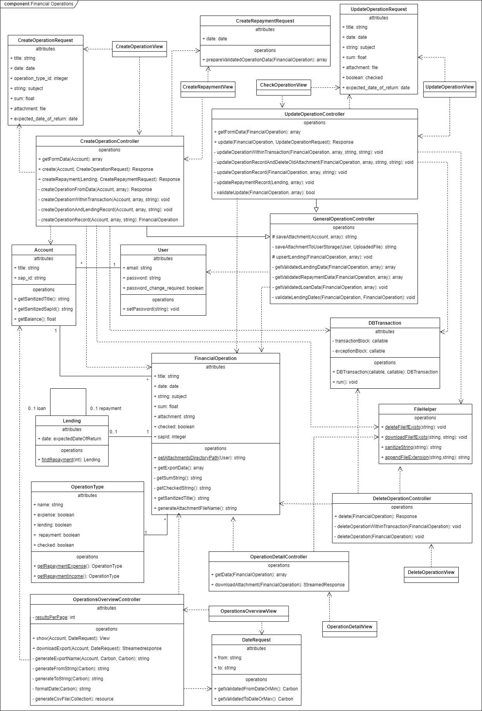

Obr. 19: Triedny diagram - Financial Operations

## SAP Reports

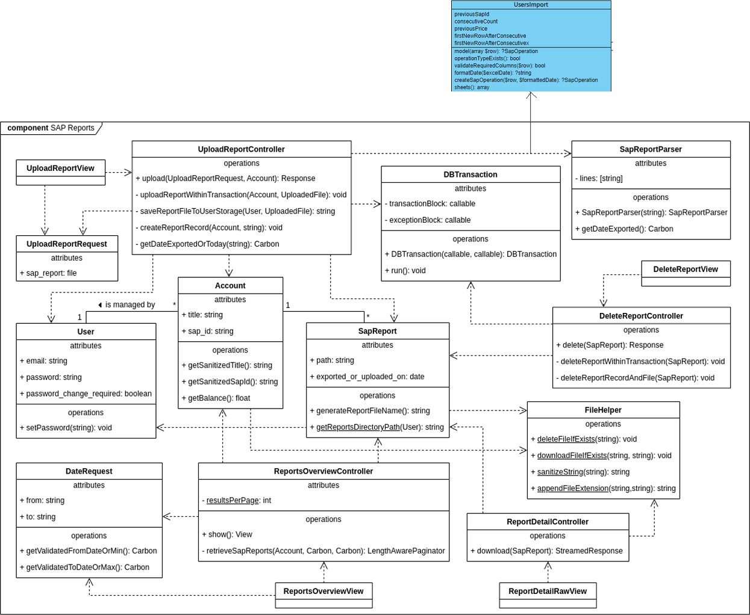

Obr. 20: Triedny diagram - SAP Reports

# Plán implementácie a integrácie

Implementácia a integrácia jednotlivých komponentov systému bude realizovaná postupne v týchto fázach:

## ****Fáza 1: Inicializácia****

### ****Inštalácia predchádzajúceho projektu****

* Overiť, že všetky závislosti projektu sú aktuálne.
* Skontrolovať konfigurácie (env, databázové pripojenia, API kľúče).
* Nainštalovať predchádzajúci projekt.

### ****Oprava predchádzajúceho projektu****

* Identifikovať a zdokumentovať existujúce chyby.
* Priradiť chyby jednotlivým členom tímu.

### ****Oddelenie tabuľky users do novej testovacej databázy****

* Vytvoriť novú databázu pre testovanie.
* Zabezpečiť funkčnosť s novou databázou bez ovplyvnenia iných tabuliek.

### ****Prepis modelov podľa novej databázy****

* Aktualizovať modely tak, aby odrážali štruktúru novej databázy.
* Overiť, že všetky vzťahy medzi modelmi sú správne definované.

### ****Prepis Factories, Migrations, Seeders podľa novej databázy****

* Upraviť existujúce Factory triedy na generovanie dát pre nové modely.
* Prepracovať migrácie tak, aby zodpovedali aktuálnej databázovej štruktúre.
* Otestovať seedovanie databázy s novými dátami.

### ****Testovanie novej databázy****

* Vytvoriť sadu testov na overenie správnosti novej databázovej štruktúry.

## ****Fáza 2: Implementácia FE a funkcionalít****

### ****Autentifikácia****

* Pridať autentifikáciu v závislosti od scenára.
* Implementácia odhlásenia.

### ****Úprava Landing Page****

* Vypracovať detailný návrh UI s príslušnými farbami pre User Landing Page.
* Zmeniť zobrazenie účtov na tabuľku (podľa návrhu).
* Pridať search bar a jeho funkčnosť.
* Implementovať logiku rôzneho zobrazenia účtov pre admina a usera.

### ****Úprava Detail účtu Page - Základ****

* Vypracovať detailný návrh UI pre User a Admin Detail Page.
* Implementácia header s číslom účtu a správcom.
* Prispôsobiť tabuľky používateľov a operácií novému UI.

### ****Úprava Detail účtu Page časť 2 - Základ****

* Implementovať filtre.
* Pridať search bar a jeho funkčnosť.
* Implementovať export operácií.

### ****Úprava Detail účtu Page časť 3 - Základ****

* Implementácia pridania operácie.
* Implementácia detailu operácie.

### ****Úprava Detail účtu Page - Pokročilejšie Admin****

* Implementovať logiku schvaľovania operácií.
* Prispôsobiť tabuľku importovaných operácií zo SAPu novému UI.
* Implementovať logiku priraďovania operácií.

### ****Ďalšie funkcionality****

* Implementovať logiku pôžičiek.
* Implementovať pridanie SPP prvku - prepojenie s pracovnými cestami.

## ****Fáza 3: Testovanie a validácia****

### ****Testovanie základnej funkcionality****

* Overiť funkčnosť všetkých existujúcich modulov po implementácii zmien.
* Skontrolovať funkčnosť po oddelení tabuľky users do novej databázy.

#### ****Testovanie nových funkcionalít****

* Otestovať implementované filtre na stránke Detail účtu.
* Skontrolovať funkčnosť vyhľadávania na všetkých stránkach.
* Validovať export operácií do formátu CSV.
* Otestovať pridávanie a schvaľovanie operácií (Admin).
* Skontrolovať logiku pôžičiek a ich zápis do databázy.

### ****Testovanie autentifikácie****

* Otestovať všetky scenáre prihlasovania a odhlasovania.
* Validovať bezpečnostné požiadavky (šifrovanie hesiel, ochrana proti SQL injection).
* Skontrolovať odolnosť voči brute-force útokom.
* Overiť správne spracovanie tokenov.

### ****UX/UI Testovanie****

#### ****Landing Page****

* Skontrolovať zobrazenie tabuliek na rôznych zariadeniach.
* Overiť zoradenie účtov a funkčnosť vyhľadávania.
* Zabezpečiť správne zobrazenie účtov podľa rolí (Admin/User).

#### ****Detail účtu****

* Validovať správnosť údajov v tabuľkách používateľov a operácií.
* Overiť funkčnosť všetkých filtrov a vyhľadávania.
* Otestovať správne zobrazovanie a export operácií.

# Testovacie scenáre

## Prihlásenie používateľa do systému

#### Testované požiadavky z Katalógu požiadaviek:

* + - **A1**, **A2, A3, A22**

#### Predpoklady:

* Používateľ má vytvorený účet s platnými prihlasovacími údajmi v systéme Pracovné cesty.

#### Očakávaný výstup:

* Používateľ je úspešne prihlásený do systému alebo je informovaný o chybných prihlasovacích údajoch.

#### Priebeh:

1. Používateľ si vo svojom webovom prehliadači otvorí web stránku systému.
2. Na obrazovke sa používateľovi zjaví prihlasovací formulár znázornený na Obr. 2.
3. Používateľ vyplní polia E-mailová adresa a Heslo. [Alternatíva A: používateľ

zabudol heslo].

1. Používateľ klikne na tlačidlo Prihlásiť sa.
2. Vyplnený formulár sa odošle na server a vyhodnotí.
3. Používateľ je prihlásený do systému. [Alternatíva B: nesprávne prihlasovacie údaje].

#### Alternatíva A:

1. Používateľ klikne na odkaz Zabudli ste heslo?
2. Používateľ bude presmerovaný na stránku systému „Prítomnosť“

#### Alternatíva B:

1. Používateľ je upozornený na nesprávne prihlasovacie údaje vo formulári.
2. Používateľ zostáva neprihlásený a nemá prístup k ďalšej funkcionalite systému.

## Zobrazenie zoznamu pridelených účtov

#### Testované požiadavky z Katalógu požiadaviek:

* + - **A4**

#### Predpoklady:

* Používateľ sa prihlásil do systému a nachádza na stránke znázornenej na Obr. 3.

#### Očakávaný výstup:

* Používateľ vidí zoznam svojich účtov.

#### Priebeh:

1. Používateľ vidí prehľad všetkých jemu pridelených účtov v sekcii Moje účty.
2. Po kliknutí ľubovoľnú položku v tejto sekcii je používateľ presmerovaný na

stránku zobrazenú na Obr. 5 poskytujúcu detailné informácie o príslušnom účte.

## Prehľad evidovaných účtov admin

#### Testované požiadavky z Katalógu požiadaviek:

* + - **A28**

#### Predpoklady:

* Používateľ sa prihlásil do systému ako administrátor a nachádza sa na stránke

znázornenej na Obr.3.

#### Očakávaný výstup:

* Používateľ má k dispozícii zoznam všetkých zaevidovaných účtov.

#### Priebeh:

1. Používateľ vidí prehľad všetkých zaevidovaných účtov v sekcii Účty.
2. Po kliknutí ľubovoľnú položku v tejto sekcii je používateľ presmerovaný na stránku zobrazenú na Obr.4+Obr.5. poskytujúcu detailné informácie o príslušnom účte.

## Prehľad zaznamenaných operácii admin

#### Testované požiadavky z Katalógu požiadaviek:

* + - **A29, A30**

#### Predpoklady:

* Používateľ sa prihlásil do systému ako administrátor a nachádza sa na stránke

znázornenej na Obr.5.

#### Očakávaný výstup:

* Používateľ má k dispozícii prehľad všetkých zaznamenaných operácií pre daný účet za zvolené obdobie.

#### Priebeh:

1. V tabuľke sa zobrazujú záznamy pre všetky operácie daného účtu uložené v databáze. Pod tabuľkou sú vypísané údaje "Príjmy", "Výdavky" a "Zostatok", ktorých hodnoty sú rovné súčtom hodnôt záznamov z tabuľky.
2. Používateľ označí zaškrtávacie tlačidlo "Skontrolovaný" pri aspoň jednom zázname v tabuľke.
3. Používateľ stlačí tlačidlo "Export".
4. Do zariadenia používateľa sa stiahne CSV súbor.
5. V súbore sa nachádza riadok pre každý záznam v tabuľke a ich údaje sa zhodujú. Záznamy, ktoré používateľ označil v kroku 3, majú v stĺpci "Checked" hodnotu "TRUE".
6. Používateľ zvolí interval dátumov, ktorý nezahŕňa všetky operácie.
7. Používateľ stlačí tlačidlo "Zobraziť".
8. Z tabuľky zmiznú záznamy, ktoré nevyhovujú intervalu. Údaje "Príjmy", "Výdavky" a "Zostatok" sa aktualizujú podľa záznamov, ktoré zostali v tabuľke.
9. Používateľ stlačí tlačidlo "Export".
10. Do zariadenia používateľa sa stiahne CSV súbor.
11. V súbore sa nachádzajú riadky iba tých záznamov, ktoré zostali v tabuľke po kroku 8.
12. Používateľ vidí pri každej operácii napísané ktorý použivateľ operáciu pridal

k účtu v stĺpci „Používateľ“ v tabuľke.

1. Používateľ vidí prehľad všetkých používateľov pridružených k účtu v sekcií

„Používatelia účtu kde vidí ich informácie v riadkoch „id“,“Email“, „Zostatok“.

## Prehľad zaznamenaných operácií

#### Testované požiadavky z Katalógu požiadaviek:

* **A18, A19**

#### Predpoklady:

* Používateľ je prihlásený do systému a nachádza sa na Obr.5.
* V systéme sú pre daný účet uložené viaceré operácie s aspoň dvoma rôznymi dátumami.

#### Očakávaný výstup:

* Používateľ má k dispozícii prehľad ním zaznamenaných operácií pre daný účet

za zvolené obdobie.

#### Priebeh:

1. V tabuľke sa zobrazujú záznamy pre všetky operácie daného účtu uložené v databáze. Pod tabuľkou sú vypísané údaje "Príjmy", "Výdavky" a "Zostatok", ktorých hodnoty sú rovné súčtom hodnôt záznamov z tabuľky.
2. Používateľ stlačí tlačidlo "Export".
3. Do zariadenia používateľa sa stiahne CSV súbor.
4. V súbore sa nachádza riadok pre každý záznam v tabuľke a ich údaje sa zhodujú. Záznamy, ktoré používateľ označil v kroku 3, majú v stĺpci "Checked" hodnotu "TRUE".
5. Používateľ zvolí interval dátumov, ktorý nezahŕňa všetky operácie.
6. Používateľ stlačí tlačidlo "Zobraziť".
7. Z tabuľky zmiznú záznamy, ktoré nevyhovujú intervalu. Údaje "Príjmy", "Výdavky" a "Zostatok" sa aktualizujú podľa záznamov, ktoré zostali v tabuľke.
8. Používateľ stlačí tlačidlo "Export".
9. Do zariadenia používateľa sa stiahne CSV súbor.
10. V súbore sa nachádzajú riadky iba tých záznamov, ktoré zostali v tabuľke po kroku 8.

## Pridávanie novej operácie

#### Testované požiadavky z Katalógu požiadaviek:

* **A5, A7-A10, A12-A15**

#### Predpoklady:

* Používateľ je prihlásený do systému a nachádza sa na obrazovke “Detail účtu”(Obr.5).

#### Očakávaný výstup:

* Používateľ pridal nový záznam o operácii.

#### Priebeh:

1. Používateľ klikne na tlačidlo "+".
2. Zobrazí sa okno na pridanie operácie.
3. Používateľ pokračuje jednou z nasledujúcich alternatív

#### Alternatíva A - Pridanie príjmu:

1. Používateľ vyberie typ "Príjem".
2. Používateľ klikne na prvok "Podtyp".
3. Rozbalí sa menu na výber podtypu. Obsahuje prvky "Služba na faktúru",

"Grant", "Pôžička” a "Iný".

1. Používateľ vyberie podtyp "Pôžička".
2. Vo formulári sa sprístupní prvok "Splatné do".
3. Používateľ vyplní formulár ľubovoľnými údajmi, môže zmeniť aj podtyp. Klikne na tlačidlo “Pridať”.
4. V tabuľke operácií sa vytvorí záznam pre pridanú operáciu s kladnou (príp. nulovou) sumou. Údaje "Príjmy" a "Zostatok" sa zvýšia o sumu novej operácie.
5. Používateľ klikne na detail operácie.
6. Zobrazí sa okno s detailom operácie. Údaje sú zhodné s tými, ktoré používateľ

zadal v kroku 6.

#### Alternatíva B - Pridanie výdavku:

1. Používateľ vyberie typ "Výdavok".
2. Používateľ klikne na prvok "Podtyp".
3. Rozbalí sa menu na výber podtypu. Obsahuje prvky “Pracovná cesta”, "Malý nákup", "Nákup na faktúru", "Nákup cez Marqet", "Pôžička” a "Iný".
4. Používateľ vyberie podtyp "Pôžička".
5. Vo formulári sa sprístupní prvok "Splatné do".
6. Používateľ vyplní formulár ľubovoľnými údajmi, môže zmenií aj podtyp. Klikne na tlačidlo “Pridať”.
7. V tabuľke operácií sa vytvorí záznam pre novo pridanú operáciu so zápornou (príp. nulovou) sumou. Údaj "Výdavky" sa zvýši a údaj "Zostatok" zníži o sumu novej operácie.
8. Používateľ klikne na detail operácie.
9. Zobrazí sa okno s detailom operácie. Údaje sú zhodné s tými, ktoré používateľ

zadal v kroku 6.

## Pridávanie novej operácie admin

#### Testované požiadavky z Katalógu požiadaviek:

* **A25**

#### Predpoklady:

* Používateľ je prihlásený do systému a nachádza sa na obrazovke “Detail účtu” (Obr.5) ako admin, ktorý je na účte prihlásený za užívateľa.

#### Očakávaný výstup:

* Používateľ pridal nový záznam o operácii.

#### Priebeh:

1. Používateľ klikne na tlačidlo "+".
2. Zobrazí sa okno na pridanie operácie.
3. Používateľ pokračuje jednou z nasledujúcich alternatív

#### Alternatíva A - Pridanie príjmu:

1. Používateľ vyberie typ "Príjem".
2. Používateľ klikne na prvok "Podtyp".
3. Rozbalí sa menu na výber podtypu. Obsahuje prvky "Služba na faktúru",

"Grant", "Pôžička” a "Iný".

1. Používateľ vyberie podtyp "Pôžička".
2. Vo formulári sa sprístupní prvok "Splatné do".
3. Používateľ vyplní formulár ľubovoľnými údajmi, môže zmenií aj podtyp. Klikne na tlačidlo “Pridaí”.
4. V tabuľke operácií sa vytvorí záznam pre pridanú operáciu s kladnou (príp. nulovou) sumou. Údaje "Príjmy" a "Zostatok" sa zvýšia o sumu novej operácie.
5. Používateľ klikne na detail operácie.
6. Zobrazí sa okno s detailom operácie. Údaje sú zhodné s tými, ktoré používateľ

zadal v kroku 6.

#### Alternatíva B - Pridanie výdavku:

1. Používateľ vyberie typ "Výdavok".
2. Používateľ klikne na prvok "Podtyp".
3. Rozbalí sa menu na výber podtypu. Obsahuje prvky “Pracovná cesta”, "Malý nákup", "Nákup na faktúru", "Nákup cez Marqet", "Pôžička” a "Iný".
4. Používateľ vyberie podtyp "Pôžička".
5. Vo formulári sa sprístupní prvok "Splatné do".
6. Používateľ vyplní formulár ľubovoľnými údajmi, môže zmeniť aj podtyp. Klikne na tlačidlo “Pridať”.
7. V tabuľke operácií sa vytvorí záznam pre novo pridanú operáciu so zápornou (príp. nulovou) sumou. Údaj "Výdavky" sa zvýši a údaj "Zostatok" zníži o sumu novej operácie.
8. Používateľ klikne na detail operácie.
9. Zobrazí sa okno s detailom operácie. Údaje sú zhodné s tými, ktoré používateľ

zadal v kroku 6.

## Pridávanie operácie s prílohou

#### Testované požiadavky z Katalógu požiadaviek:

* **A11, A6**

#### Predpoklady:

* Používateľ je prihlásený do systému a nachádza sa na obrazovke “Detail účtu”(Obr.5).

#### Očakávaný výstup:

* Používateľ pridal nový záznam o operácii s priloženým súborom.

#### Priebeh:

1. Používateľ klikne na tlačidlo "+".
2. Zobrazí sa okno na pridanie operácie.
3. Používateľ vyplní formulár ľubovoľnými údajmi. Cez prvok "Vyberte súbor" nahrá textový dokument. Klikne na tlačidlo “Pridať”.
4. V tabuľke operácií sa vytvorí záznam pre novo pridanú operáciu.
5. Používateľ klikne na detail operácie.
6. Zobrazí sa okno s detailom operácie. Používateľ klikne na tlačidlo “Stiahnuť prílohu”.
7. Do zariadenia používateľa sa stiahne súbor, ktorý nahral v kroku 3.

## Pridanie operácie s prílohou admin

#### Testované požiadavky z Katalógu požiadaviek:

* **A25**

#### Predpoklady:

* Používateľ je prihlásený do systému a nachádza sa na obrazovke “Detail účtu”(Obr.5) ako admin, ktorý je na účte prihlásený za užívateľa.

#### Očakávaný výstup:

* Používateľ pridal nový záznam o operácii s priloženým súborom.

#### Priebeh:

1. Používateľ klikne na tlačidlo "+".
2. Zobrazí sa okno na pridanie operácie.
3. Používateľ vyplní formulár ľubovoľnými údajmi. Cez prvok "Vyberte súbor" nahrá textový dokument. Klikne na tlačidlo “Pridať”.
4. V tabuľke operácií sa vytvorí záznam pre novo pridanú operáciu.
5. Používateľ klikne na detail operácie.
6. Zobrazí sa okno s detailom operácie. Používateľ klikne na tlačidlo “Stiahnuť prílohu”.
7. Do zariadenia používateľa sa stiahne súbor, ktorý nahral v kroku 3.

## Označovanie splatenej pôžičky admin

#### Testované požiadavky z Katalógu požiadaviek:

* **A16**

#### Predpoklady:

* Používateľ je prihlásený do systému a nachádza sa na obrazovke “Detail účtu”(Obr.5) ako admin ktorý je na účte prihlásený za užívateľa.
* V tabuľke sa zobrazuje aspoň jeden záznam o operácii s typom “Pôžička”.

#### Očakávaný výstup:

* Admin označil pôžičku ako splatenú.

#### Priebeh:

1. Používateľ klikne na tlačidlo "+".
2. Zobrazí sa okno na pridanie operácie.
3. Používateľ zvolí typ “Splatenie pôžičky”.
4. Zobrazí sa prvok formulára “Nesplatené pôžičky”, ktorý obsahuje zoznam pôžičiek patriacich danému účtu, ku ktorým nie je priradená žiadna operácia splatenia.
5. Používateľ vyberie pôžičku zo zoznamu.
6. Ostatné prvky formulára, okrem poľa “Dátum”, sa automaticky vyplnia údajmi pôžičky, ktorá má byť splatená.
7. Používateľ zadá dátum, ktorý je neskorší než dátum pôžičky. Klikne na tlačidlo “Pridať”.
8. V tabuľke operácií sa vytvorí záznam pre novo pridanú operáciu. Ak bola pôžička príjem, tak splatenie je výdaj, a naopak. Dátum je zhodný s tým, ktorý používateľ zadal v bode 7.
9. Používateľ zopakuje body 1-3.
10. Pôvodná pôžička už v zozname nesplatených pôžičiek nie je.

## Prehľad výkazov zo systému SAP Admin

#### Testované požiadavky z Katalógu požiadaviek:

* **A31**

#### Predpoklady:

* Používateľ sa prihlásil do systému ako admin nachádza na obrazovke “Detail účtu”(Obr.9)

#### Očakávaný výstup:

* Admin si môže prezerať ním nahrané výkazy zo systému SAP.

#### Priebeh:

1. Používateľ klikne na možnosť import SAP.
2. Používateľ má v tabuľke k dispozícii všetky ním nahrané výkazy zo systému SAP pre zvolený účet.

## Priradenie pohybov na účte k pohybom importovaných zo SAP

#### Testované požiadavky z Katalógu požiadaviek:

* + - **A31**

#### Predpoklady:

* Používateľ sa prihlásil do systému a nachádza na stránke „Výpis účtu“

#### Očakávaný výstup:

* Pohyby boli k sebe priradené.

#### Priebeh:

1. Používateľ klikne na tlačídlo označenia pri príslušnej operácii.
2. Používateľ si vyberie operácii ktorú chce prepojiť
3. Používateľ klikne na tlačidlo „Priradiť“ nachádzajúce dole v okne.
   1. **Odstránenie požiadavky**

#### Testované požiadavky z Katalógu požiadaviek:

* **A17**

#### Predpoklady:

* Používateľ je prihlásený do systému a nachádza sa na obrazovke “Detail účtu”(Obr.5).

#### Očakávaný výstup:

* Používateľ odstránil požiadavku.

#### Priebeh:

1. Používateľ klikne na tlačídlo na odstránenie pri príslušnej operácii.
2. Používateľ pokračuje jednou z nasledujúcich alternatív

#### Alternatíva A - Pridanie príjmu:

#### Používateľ vyberie požiadavku so stavom "Waiting"

#### Systém zobrazí potvrdzujúcu správu: "Ste si istí, že chcete odstrániť požiadavku?".

#### Používateľ potvrdí odstránenie.

#### Systém odstráni požiadavku.

#### Alternatíva B - Pridanie výdavku:

#### Používateľ vyberie požiadavku so stavom "Zamietnuté" alebo "Schválené"

#### Systém zobrazí správu: "Nie je možné odstrániť požiadavku".

#### Systém neodstráni požiadavku.

* 1. **Administrátor schvaľuje/zamieta požiadavky navrhované všetkými bežnými používateľmi**

#### Testované požiadavky z Katalógu požiadaviek:

* **A26, A27**

#### Predpoklady:

* Používateľ je prihlásený do systému a nachádza sa na obrazovke “Detail účtu”(Obr.5).

#### Očakávaný výstup:

* Administrátor schváli požiadavku

#### Priebeh:

1. Administrátor klikne na Detaily operácie
2. Otvoria sa okno
3. Používateľ pokračuje jednou z nasledujúcich alternatív

#### Alternatíva A - Pridanie príjmu:

#### Po skontrolovaní všetkých údajov administrátor schváli

#### Požiadavka bude mať status "Schválené"

#### Alternatíva B - Pridanie výdavku:

#### Po skontrolovaní všetkých údajov administrátor zamietne

#### Požiadavka bude mať status "Zamietnuté"

#### Formulár pre systém cesty

#### Testované požiadavky z Katalógu požiadaviek:

* **A32(To bola volitelná požiadavka. Z dôvodu nedostatku času nebola implementovaná)**